Actividad II. Procesos de Software



SieteDos

Ingenieria de software

Luis Alberto Muñoz Gomez

D01

2022-B

Un proceso de software es una serie de actividades relacionadas que conduce a la elaboración de un producto de software.

Existen muchos diferentes procesos de software, pero todos deben incluir cuatro actividades que son fundamentales para la ingeniería de software:

1. **Especificación del software.** Tienen que definirse tanto la funcionalidad del software como las restricciones de su operación.
2. **Diseño e implementación del software.** Debe desarrollarse el software para cumplir con las especificaciones.
3. **Validación del software.** Hay que validar el software para asegurarse de que cumple lo que el cliente quiere.
4. **Evolución del software.** El software tiene que evolucionar para satisfacer las necesidades cambiantes del cliente.

Cuando los procesos se discuten y describen, por lo general se habla de actividades como especificar un modelo de datos, diseñar una interfaz de usuario, etcétera, así como del orden de dichas actividades. Sin embargo, al igual que las actividades, también las descripciones de los procesos deben incluir:

1. **Productos,** que son los resultados de una actividad del proceso. Por ejemplo, el resultado de la actividad del diseño arquitectónico es un modelo de la arquitectura de software.
2. **Roles,** que reflejan las responsabilidades de la gente que interviene en el proceso. Ejemplos de roles: gerente de proyecto, gerente de configuración, programador, etcétera.
3. **Precondiciones y postcondiciones,** que son declaraciones válidas antes y después de que se realice una actividad del proceso o se cree un producto. Por ejemplo, antes de comenzar el diseño arquitectónico, una precondición es que el cliente haya apro- bado todos los requerimientos; después de terminar esta actividad, una postcondición podría ser que se revisen aquellos modelos UML que describen la arquitectura

**Modelo en cascada**

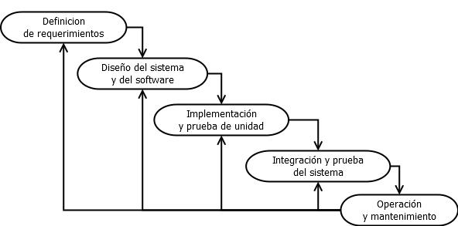

**Desarrollo Incremental**

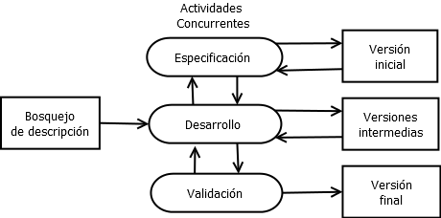

**Ingeniería de software orientada a la reutilización**

